7.Наезд на пешехода на нерегулируемом пешеходном переходе.
Цель работы- изучить характерные признаки опасности дорожно-транспортной ситуации. Ситуации, аналогичные по смыслу и по характеру развития в работах 5,6. Важнейшим признаком опасности здесь (помимо уже перечисленных ранее) является наличие нерегулируемого пешеходного перехода, на котором любой пешеход может сознавать свое преимущество. Такая уверенность может придавать дополнительный психологический мотив поведению - нарочитое спокойствие: "Я прав. Водитель должен пропустить, вот пусть и пропускает". Ошибкой водителя было бы, прежде всего то, что он не учел возможности такого мотива поведения пешехода.
https://www.youtube.com/watch?v=Hfd4T4xtGbA
https://www.youtube.com/watch?v=WdEYU_sQ__I
https://www.youtube.com/watch?v=Wo1yggNZDxo

Практическая работа проводится в форме индивидуальной работы с нормативными и справочными источниками.
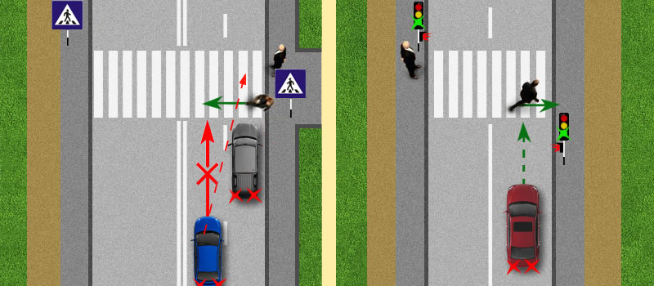
Рисунок 7.1 – Действия водителя и пешехода на пешеходном переходе
На нерегулируемом переходе водитель транспортного средства обязан снизить скорость или остановиться, чтобы уступить дорогу пешеходам, переходящим проезжую часть или вступившим на нее с целью перейти дорогу.
При этом важно, чтобы водитель вовремя заметил дорожные знаки и разметку, обозначающие переходный переход, и успел снизить скорость по мере приближения к нему.
Видимость пешеходного перехода может быть ограничена как припаркованными автомобилями, так и транспортными средствами, которые двигались по соседней полосе и остановились, чтобы пропустить пешеходов.
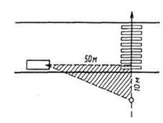
Рисунок 7.2- «Треугольник видимости» на пешеходном переходе
Задание: выбрать нерегулируемый пешеходный переход, которым часто пользуетесь и определить его характеристики, влияющие на безопасность дорожного движения.

